Titokzatos Omán

Csoportos körutazás

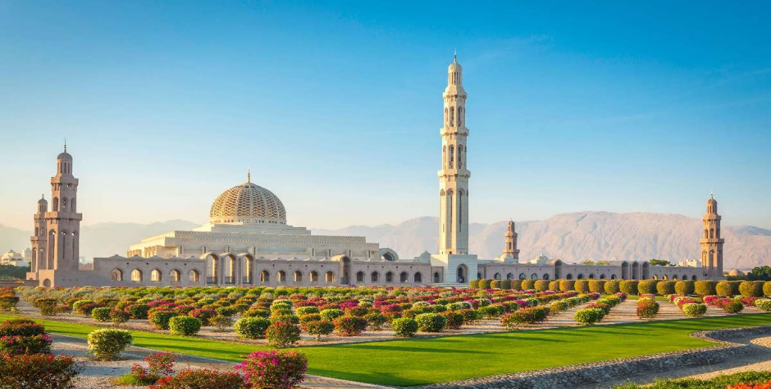

2024. november 5 – 12.

(8 nap / 6 éjszaka)

819.000 Ft-tól/fő
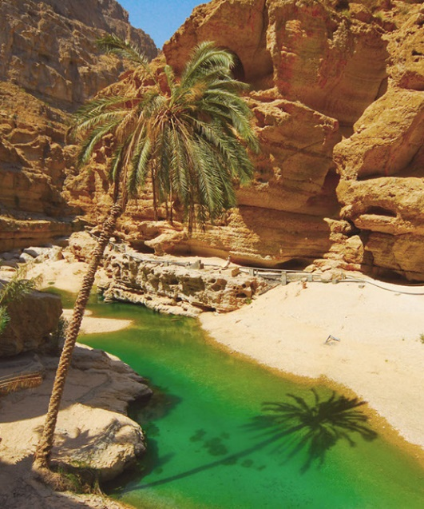
- Muscat és a Nagy Mecset
- Jabreen vár
- Jebel Shams kanyon
- Nizwa erőd
- Wahiba
- Wadi Bani Khalid oázis
- Sur
- Ras Al Jinz teknős rezervátum
- Bimah víznyelő
- Al Thowarah gyógyforrás

A részvételi díj az alábbi szolgáltatások árát tartalmazza: utazás repülőgéppel átszállással, turista osztályon, a körutazás során légkondicionált autóbusszal, 5 éjszakai szállás helyi besorolás szerinti három- és négycsillagos szállodák kétágyas szobáiban, valamint 1 éjszakai szállás sivatagi táborhely kétágyas szobáiban, félpanziós ellátás, a programleírás szerint programok belépőkkel, magyar idegenvezető.

A részvételi díj nem tartalmazza: baleset-, betegség- és poggyászbiztosítás, útlemondási biztosítás, borravalók.

További részletekről érdeklődjék irodánkban!

